**Вариационные автоэнкодеры для генерации полимеров с заданными свойствами**

***Злобин И.С.1,2, Беспалов И.А.1,3***

*Аспирант, 2 год обучения*

*1Московский Государственный Технический Университет им. Н.Э.Баумана, Москва, Россия*

*2Московский физико-технический институт (национальный исследовательский университет), Москва, Россия   
химический институт им. А.М. Бутлерова, Казань, Россия*

*3Московский государственный университет имени М.В. Ломоносова,   
химический факультет, Москва, Россия*

*E-mail:* [*ivan.s.zlobin@gmail.*](mailto:ivanov@yandex.ru)com

Бурное развитие методов искусственного интеллекта и методов хемоинформатики в последние несколько лет позволило создать и внедрить множество моделей численных корреляций «структура-свойство» в различных областях химии и материаловедения, включая химию полимеров [1]. В то время как подобные модели позволяют быстро и точно оценивать избранный набор свойств по структурному представлению полимера (например, его SMILES-кодировке), решение обратной задачи вынуждено опираться на расчет большой базы гипотетических структур или расчет свойств для нескольких вручную отобранных кандидатов. Для расширения возможностей направленного дизайна полимерных материалов нами реализован генеративный подход получения SMILES мономерного звена полимера по заданным физическим свойствам (температура стеклования, плотность, модуль Юнга и т.д.) при помощи байесовской оптимизации в скрытом пространстве вариационных автоэнкодеров (VAE) (рис. 1). В работе продемонстрированы подходы к наполнению корпуса для обучения вариационных автоэнкодеров, подбор архитектуры энкодера и декодера на базе трансформеров и используемые алгоритмы поиска по скрытому пространству.

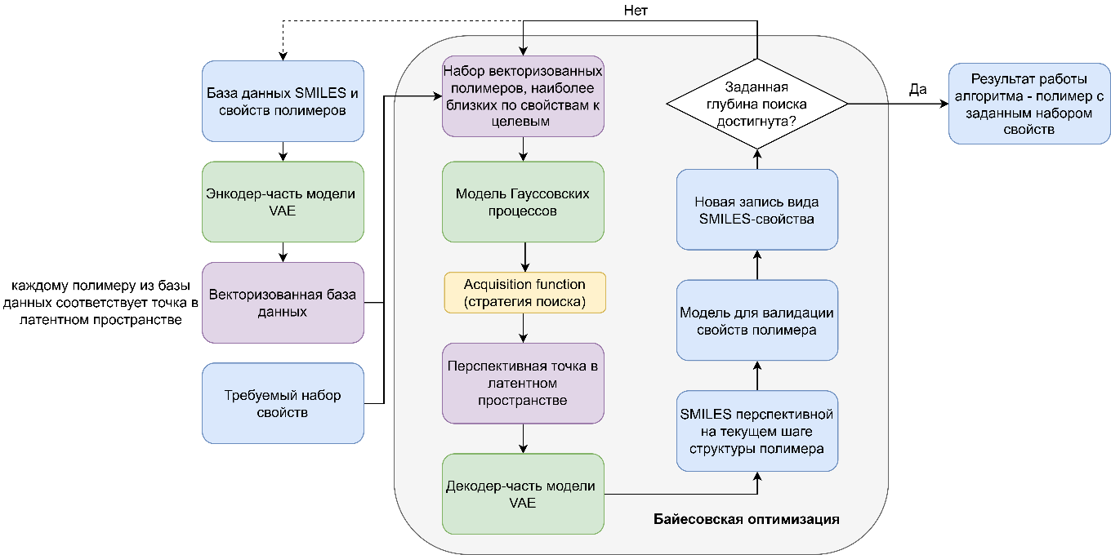Рис. 1. Схема алгоритма генерации полимера с заданными свойствами при помощи байесовской оптимизации на скрытом пространстве вариационных автоэнкодеров

*Работа выполнена в рамках программы государственной поддержки центров Национальной технологической инициативы на базе образовательных организаций высшего образования и научных организаций.*

**Литература**

1. Mannodi-Kanakkithodi A. et al. Scoping the polymer genome: A roadmap for rational polymer dielectrics design and beyond //Materials Today. 2018. Vol. 21. P. 785-796.